SEMANA N°: 4  MAYO | ASIGNATURA: Educación Física
GUÍA DE APRENDIZAJE 4° SEMANA
MAYO
Profesor(a): Carlos Leiva – Camila Saavedra
Nombre Estudiante: |  | Curso: 4° Medio
Unidad: 1
Entrenamiento de la actitud física.
Objetivo de Aprendizaje:
AE5 Realizan entrenamiento físico, aplicando métodos de control y seguridad durante la práctica.
Recursos de aprendizaje a utilizar:
https://www.youtube.com/watch?v=jwdAPlpKwSw
https://www.youtube.com/watch?v=iQ3g-gqKe_A

Instrucciones: lee y ejecuta la información antes de realizar la actividad.

Actividad 1: Antes de comenzar con algún tipo de movimiento o actividad física que desees realizar, debes activar tu cuerpo. En esta ocasión debes realizar movilidad articular y elongaciones acorde a tu entrenamiento.
Materiales:
- Botella de agua, para hidrátarte durante el ejercicio.
- Toalla grande o alfombra (donde puedas recostarte).
- Alguna cosa de tu hogar que pese entre 2 a 5 kilos.

- Toma el pulso antes de comenzar y anótalo.
Ejercicios:
1.- Ubícate en un lugar de tu casa donde puedas estirar la alfombra o toalla en el suelo. Acuéstate de espalda y ponte en posición de bicho muerto (A: rodillas encogidas y brazos extendidos hacia el cielo).

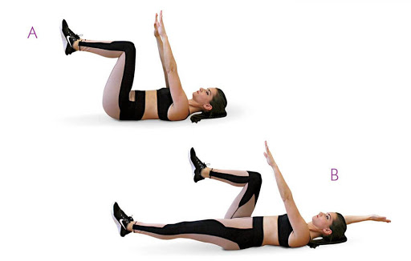 ¡Tú Puedes!
Posición B: lleva la mano derecha con la pierna izquierda lo más cerca del suelo, no deben tocarlo. Luego realiza lo contrario con la mano izquierda y pierna derecha.
Ejecuta este movimiento 15 veces por lado y luego descansa 30 segundos, repite esto 4 veces. No olvides hidratarte.

Ejercicio 2: toma con ambas manos el objeto que escogiste de tu hogar (peso), separa tus piernas al ancho de tus hombros. Con los brazos extendidos sube y baja el peso.
¡No olvides hidratarte!
Ejecuta el movimiento 15 veces con ambas manos y luego descansa. Repite esto 4 veces.
- Toma el pulso durante el ejercicio y anótalo.
Ejercicio 3: En tu alfombra o toalla, ubícate en posición plancha apoyando el antebrazo. Mantén esta posición durante 30 segundos, luego descansa. Repite esto dos veces.
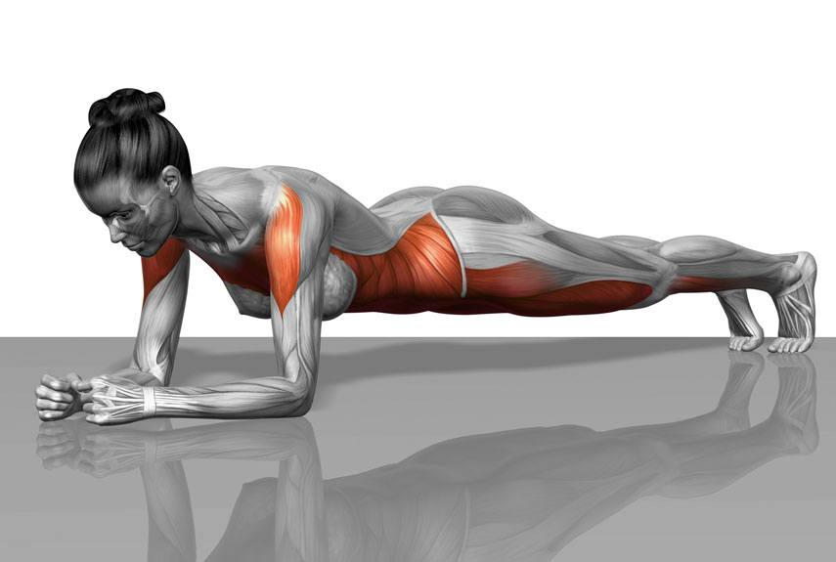 Contrae el abdomen y baja la pelvis.

Ejercicio 4: toma el peso con ambas manos, separa tus piernas guíate por el ancho de tus hombros. Lleva el peso hacia tu pecho y realiza una sentadilla. No despegar los pies del suelo.
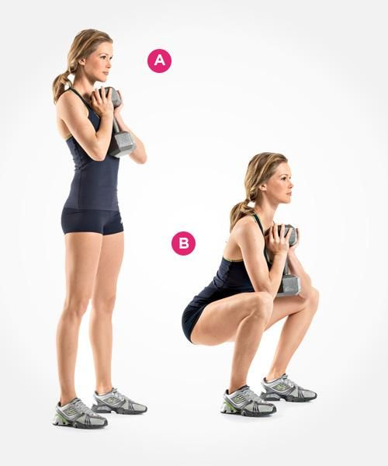
Realiza 15 sentadillas y luego descansa. Repite esto 4 veces. No olvides hidratarte.
- Al terminar la rutina completa toma tu pulso.
- Realiza elongaciones según el grupo muscular que se trabajó. Mantén la elongación durante 8 a 10 segundos.

Actividad 2: completa el cuadro con el día, tipo de ejercicio y sus repeticiones o tiempo, elongaciones, intensidad y pulso.

Puedes utilizar el material entregado en la guía de aprendizaje semana 1 y 2.
Día | Pulso | Intensidad | Ejercicios | Elongaciones
Inicio:

Desarrollo:

Final:
I:

D:

F:
I:

D:

F:
I:

D:

F:
I:

D:

F:
I:

D:

F:
I:

D:

F:
¡Recuerda!
Forma correcta de tomar el pulso: utiliza tu dedo índice y corazón (dedo del medio), posiciónalos en el cuello bajo el mentón hacia el lado derecho. Toma las pulsaciones en 10 segundos y multiplícalas por 6 (tendrás el resultado de las pulsaciones equivalentes a un minuto).

